МБДОУ детский сад с . Лозовое

Сценарий 8 Марта в старшей группе «Шляпный бал»

Музыкальный руководитель Алексеенко Е.В.

Март 2018

Дети под музыку входят в зал и встают полукругом.
Вед. Посмотрите на окно,
Светит заново оно,
Все на солнце жмурятся
Ведь весна на улицах.
Весна опять стучится в двери,
Весна повсюду: тут и там,
Сегодня мы встречаем праздник,
И это праздник наших мам!
Сегодня мы поздравляем присутствующих мам и девочек с праздником!
Но сегодня у нас необычный утренник. Вы видите, все девочки одеты в шляпки, сегодня мы проводим Шляпный бал!
Песня «Солнечная капель»
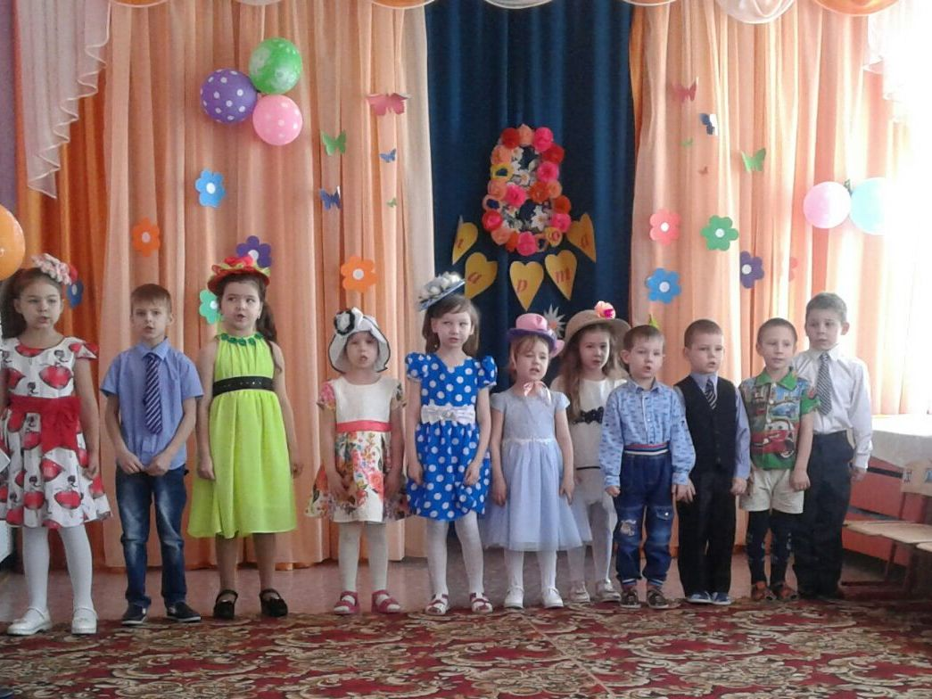
Стихи:
1 реб. Сегодня с праздником весны
Спешим мы вас поздравить!
Ах, да! Забыли поцелуй
«Воздушный» вам отправить!
2 реб. Под солнцем весенним растаял снежок,
И выглянул первый подснежник-цветок.
Он потянулся, головку поднял,
«Весна наступила», - подснежник сказал!
3 реб. Вам дарит подарки весна шаловливая,
Темнеет снежок за окном.
И, радуясь, скачут синички пугливые,
Поют: «С женским днём, с женским днём!»
4 реб. Порадуем вас песенкой
Веселой и красивой,
Чтоб стали наши мамочки
Моложе и счастливей!
Исполняется песня «Мамина улыбка»
.
5 реб. Сегодня день особенный,
Как много в нем улыбок,
Подарков и букетов,
И праздничных открыток.
6 реб. Этот праздник все мы любим,
Праздник бабушек и мам,
Он весной приходит к людям
И улыбки дарит нам!
7 реб. Тебе стучит по крыше
Проказница капель.
Пусть все на свете слышат-
Сегодня - женский день!
Звучат фанфары, входит Королева Шляп.
Королева шляп: Приветствую вас, мои друзья! Я – Королева шляп. Я восхищена вашими нарядами, а особенно потрясающими шляпками. Такого великолепия и разнообразия нет даже в моём Шляпном королевстве!
Посмотрите, как они прекрасны! Полюбуйтесь нашими очаровательными девочками.
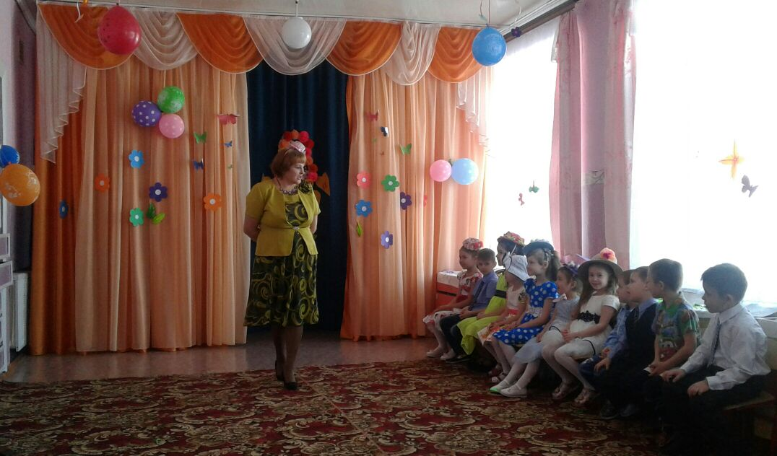
Номинация «Знакомство»
Под песню «Модницы» девочки демонстрируют свои наряды, выходят с мамами. Мамы представляют свою шляпку, ее название.
1. Словно соткана из света
Лера – девочка из лета
Солнца яркая мелодия
Наша девочка Валерия!
2. Варенька умна, красива
Поет, танцует очень мило.
Мечтает быть она певицей.
Варей вся семья гордится.
3. Женя, наша Женечка –
Умненькая девочка.
Лишь друзья во двор придут,
Женю все гулять зовут.
4. Настя любит пошалить,
Поиграть, поговорить.
Еще любит своё имя,
Что звучит Анастасия.
5. Песенку Мария спела,
Очень бойко, очень смело!
Любит Маша выступать:
Песни петь и танцевать.
6. Алина – славненькая девочка,
Алина любит поскакать
Стоит ей скакалку взять.
И она на «раз, два. Три»
Может прыгать до зари.
7. Софии встали в центре зала,
Гордо голову подняв:
Посмотрите поскорей-
Наше платье всех пышней.
8. Стильная, умелая,
Оптимистка, смелая!
В этот день поёт душа
Наша Люба хороша!
9. В нашей группе Луиза есть
Невозможно глаз отвесть.
Красивая девчушка
Наша Луиза душка.
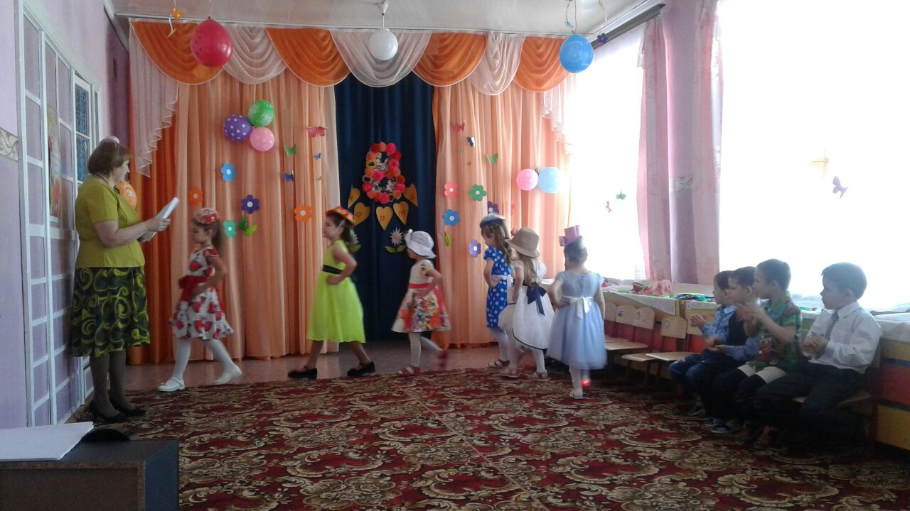
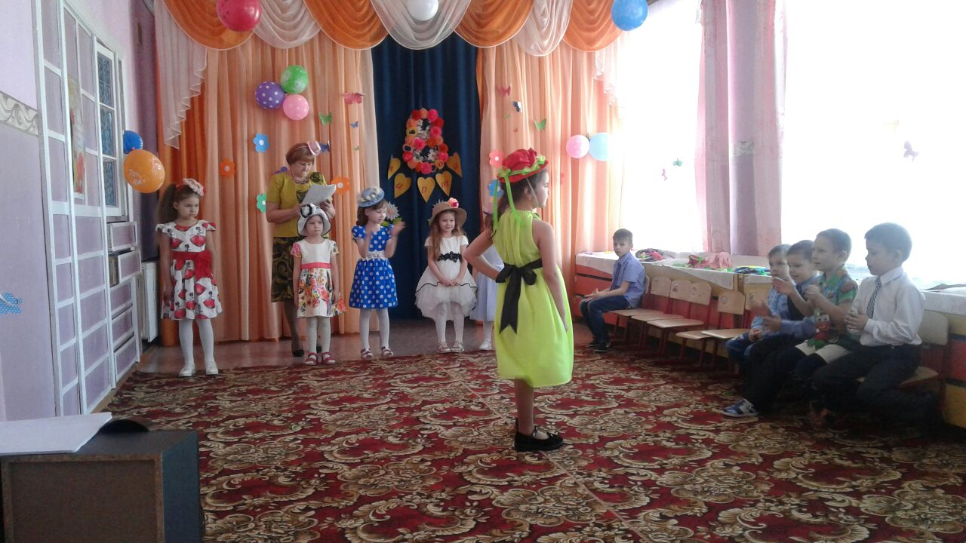
Королева Шляп: Вот и закончилась 1 номинация, вы познакомились с участницами. А теперь 2 номинация. В ней девочки покажут свой танец для мам.
Исполняется танец «Я на мамочку похожей быть хочу»
Под музыку входит Старуха Шапокляк в красной шапочке, в руках у нее сумочка с крыской.
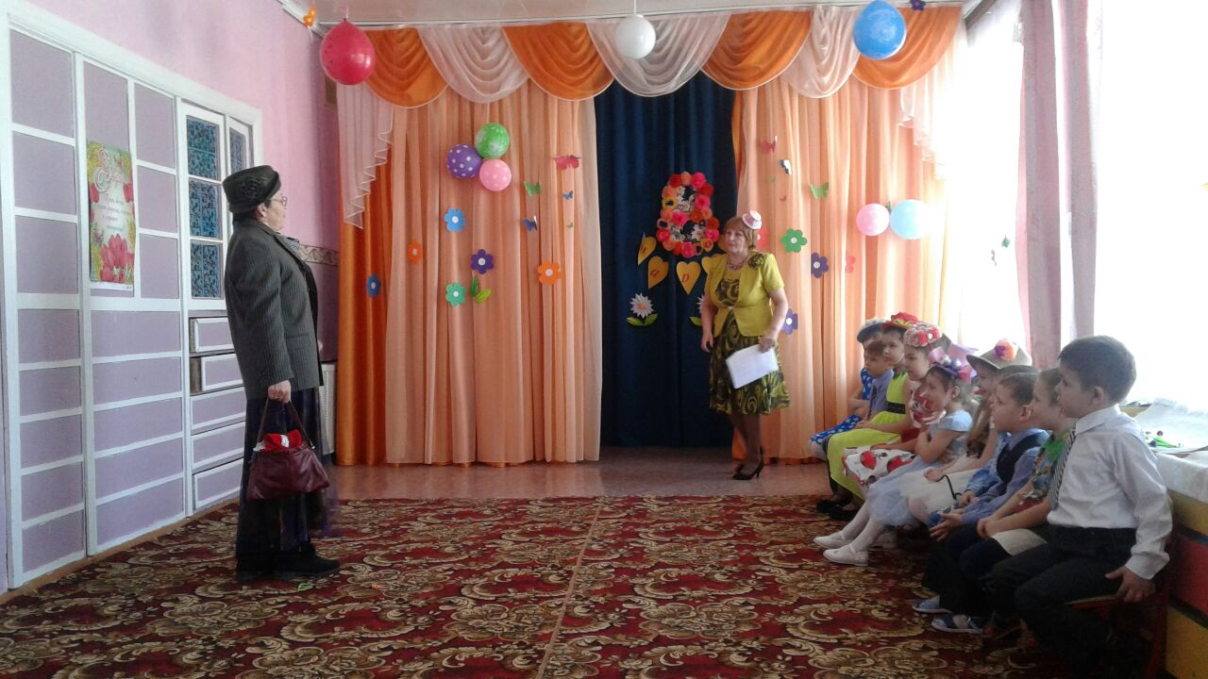
Старуха Шапокляк:
Я-маленькая девочка,
Сумочку несу.
Кефир, творог, да пряники,
Блины да колбасу.
Здравствуйте, детки! Вы меня узнали? Я - Красная Шапочка!
Королева шляп: Какая странная Красная Шапочка! Кого-то она мне напоминает. А куда ты путь держишь, Красная Шапочка?
С. Ш. : Меня на бал не пригласили, а у меня посмотрите, какая шапочка прекрасная. Я тоже хочу соревноваться со всеми девочками и конечно, победить. Ведь я самая –пресамая., красивая-прекрасивая!
Королева шляп: Что-то ты расхвасталась. Надо, чтобы люди тебя оценили. А что это у тебя торчит из твоей сумочки (С. Ш. достает из сумки крыску, пугает всех)
Королева шляп: Мы тебя узнали! Никакая ты не Красная Шапочка, а вредная старуха Шапокляк! Кстати, мы нашли твою шляпку.
С. Ш. (меняет шляпку): Подумаешь, узнали! Раз в жизни хотела побыть Красной Шапочкой. И то не вышло. Хоть бы на праздник пригласили (топает ногами, злится)
-Мальчишки-кочерыжки,
Девочки - ревелочки!
Ура-кобура,
На брюках дыра!
Ну, девчонки и мальчишки, признавайтесь,
Как у вас идут дела?
Дети: Хорошо!
С. Ш. Вот и плохо! Я не люблю, когда хорошо! А еще я терпеть не могу воспитанных детей. Мои любимчики-самые примерные хулиганы, самые лучшие драчуны!
Королева шляп: Да ты что, Шапокляк! Сегодня праздник, посмотри, какие все красивые. Умные ребятишки. Если тебе такие не нравятся то и, пожалуйста, можешь уходить.
С. Ш. Не прогоняйте меня. Я исправлюсь. Посмотрите. Какой воздушный шарик у меня есть. И я дарю его вам.
Королева шляп: Спасибо! Давайте поиграем с шариком.
(С. Ш подкрадывается сзади и прокалывает шарик. Хохочет)
С. Ш. Ха-ха-ха! Ну что, поиграли с шариком? То-то же! Будете знать С. Ш.
Королева шляп: Эх ты, а мы хотели с тобой подружиться!
С. Ш. Да ладно, это я так. Чтобы повеселить вас. У меня есть еще шляпки. Как говорится: «Всё дело в шляпе». Будем играть с ними.
Проводятся игры. «Попади в шляпу».
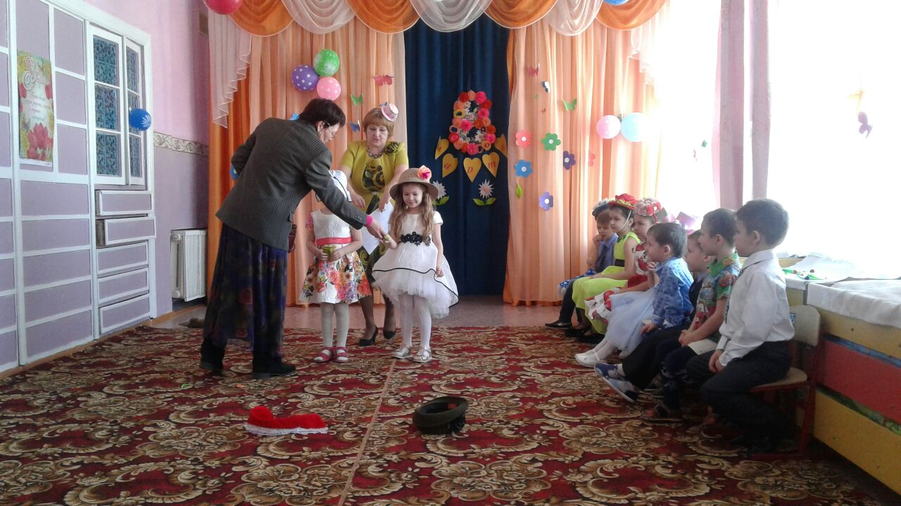
«Не зевай шляпу надевай»
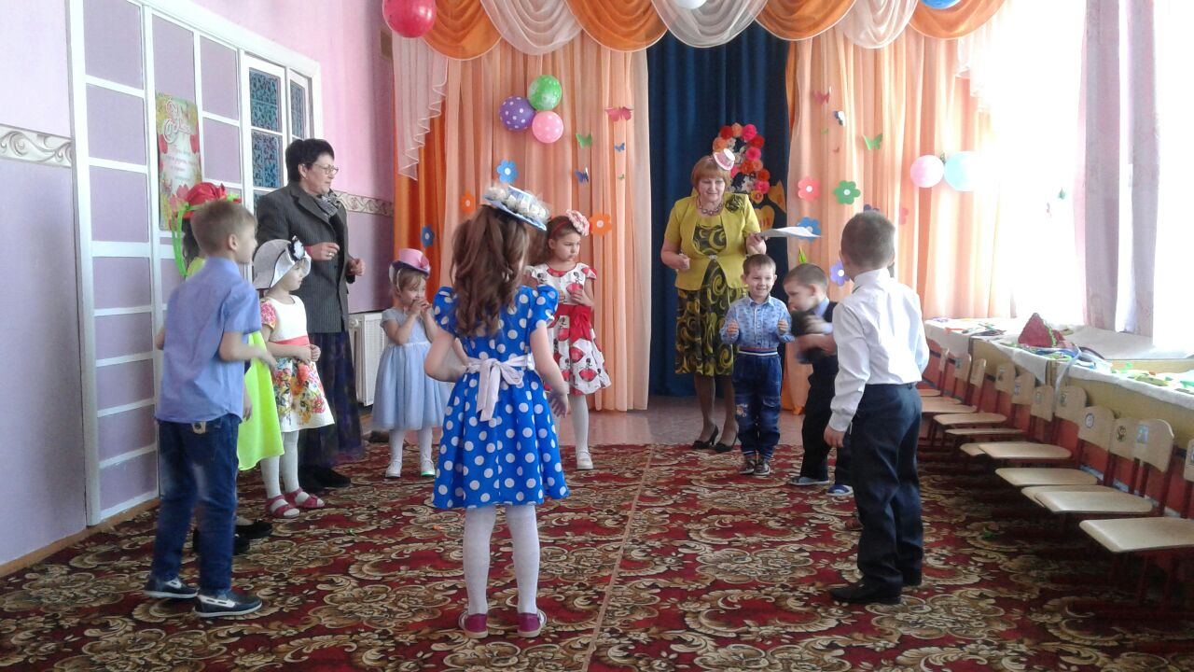
С. Ш. Прощается и уходит.
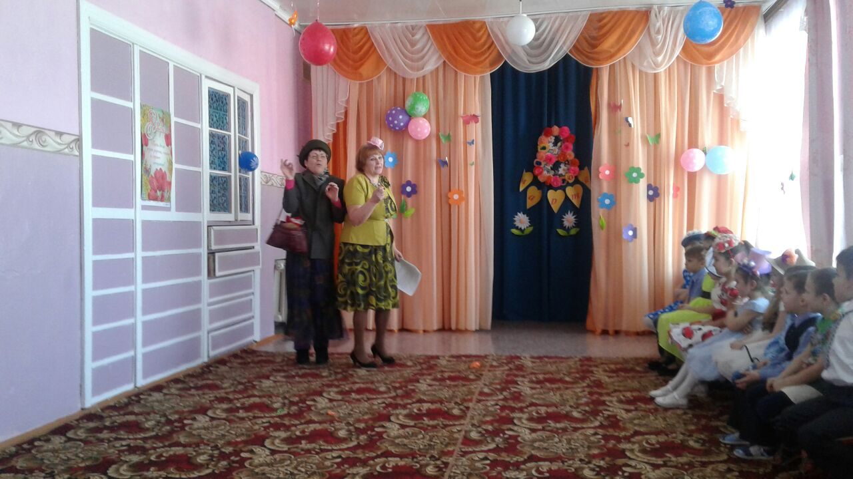
Королева шляп: Сегодня к нам пришли не только мамы, но и бабушки! Принимайте поздравления бабушки от любящих внучат.
Ребенок. Мы с моею бабушкой старые друзья.
До чего хорошая бабушка моя!
Сказок знает столько, что не перечесть,
И всегда в запасе новенькая есть!
2. А вот руки бабушки – это просто клад!
Быть без дела бабушке руки не велят!
Золотые, ловкие, как люблю я их!
Нет, других, наверное не найти таких!
3. Дорогие бабушки! Примите поздравленье!
Быть всегда желаем вам в отличном настроенье!
Исполняется песня «Про бабушку».
Конкурс «Узнай свою маму»
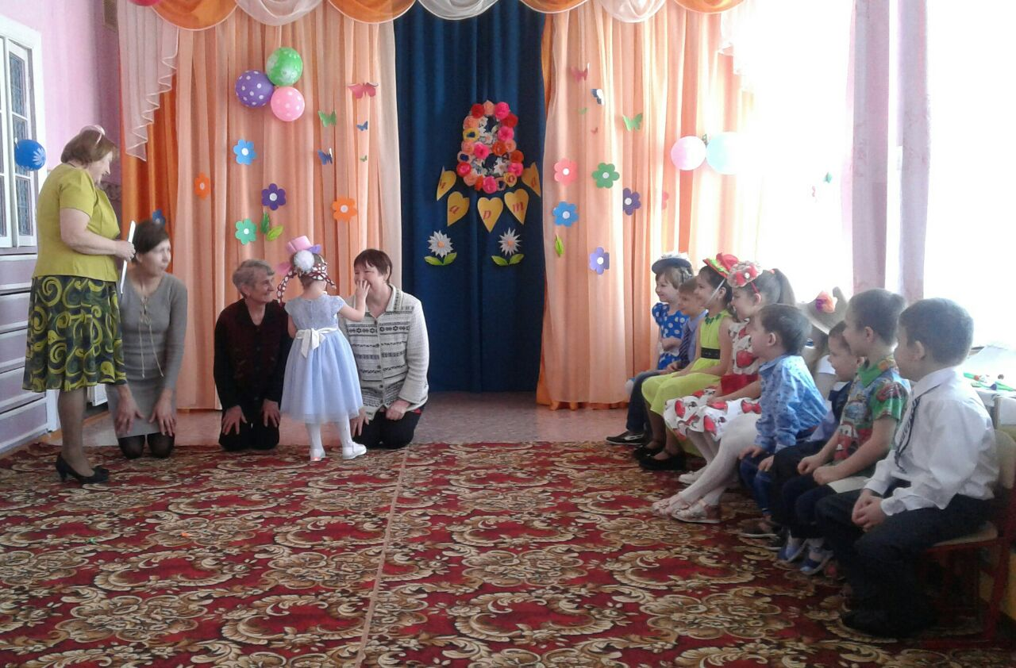

Королева шляп: А сейчас внимание, внимание! Объявляется задание: раз наш весенний праздник проходит под девизом «Все дело в шляпе» давайте про шляпки отгадаем загадки.
Детям. Кто-то свяжет, кто сошьёт,
Ту, что на голове живёт,
И в мороз не заменима,
Уши вам согреет в зиму. (Шапка)
Родителям: Спортивный головной убор (Бейсболка)
Детям: Твоя бабушка повяжет,
А потом тебе расскажет -
Что за головной убор
Знает, любит с давних пор. (платок)
Родителям: Шляпа с секретом ( цилиндр)
Детям: Жили-были короли.
И царицы, и цари
Восседали в чем на троне? -
В золотой своей... (короне)
Родителям: Туристы кашу варят в нем ( котелок)
Детям: Раньше женщины носили, сейчас носят малыши (чепчик)
Родителям: Этим словом называется лекарство и шляпа (таблетка)
Детям: Что за головной убор
Мужчины носят с давних пор?
С курткой, пиджаком, рубашкой
Любят надевать... (фуражку)
Родителям: Сплетенные в тугое кольцо цветы или листья. (венок)
Детям: На море или у реки
Вам защитят глаза очки,
И что надеть напомнит мама?
От солнца белую... (панама)
Родителям: Под полями этой шляпы поместились я и мама? (сомбреро)
Детям: С виду вам напомнит лодку
Головной убор... (пилотка)
Исполняется песня «Есть у слоника мама»
Королева шляп:
Все девочки сегодня были в красивых шляпках, пели, танцевали. А теперь пришло время награждения. Каждая шляпка победила в своей номинации.
(Для каждой шляпки называется своя номинация: самая элегантная, самая весенняя и т.д. и каждой девочке вручается приз).
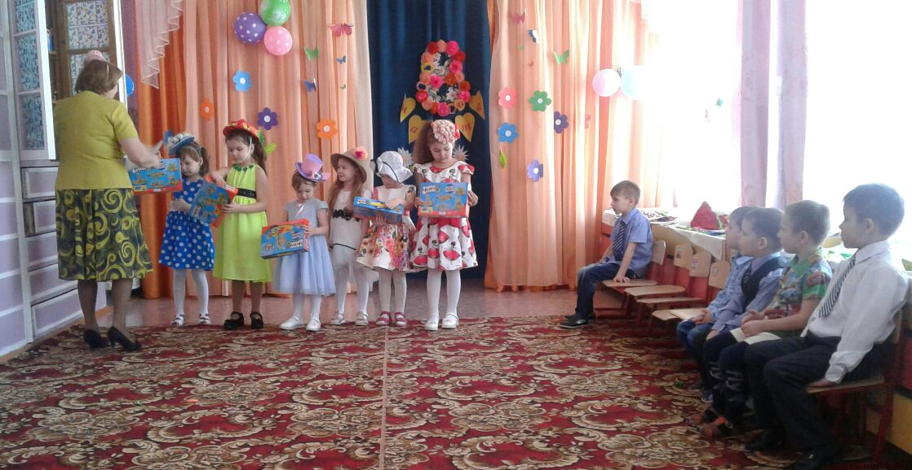
Все девочки так красивы,
Обаятельны на диво,
Ждет всех девочек успех,
Наградами одарим всех.
(Награждение девочек)
Все девочки просто замечательны,
Вам от зрителей аплодисменты восхищения.
Много здесь было шляпок разных,
Таких забавных и прекрасных,
Все в шляпках были хороши,
Я говорю вам от души.
Все было чудесно и красиво,
Мы скажем шляпкам всем.
Все: Спасибо!
А теперь – подарок всем женщинам!
Исполняется флешмоб «Я рисую солнце»
